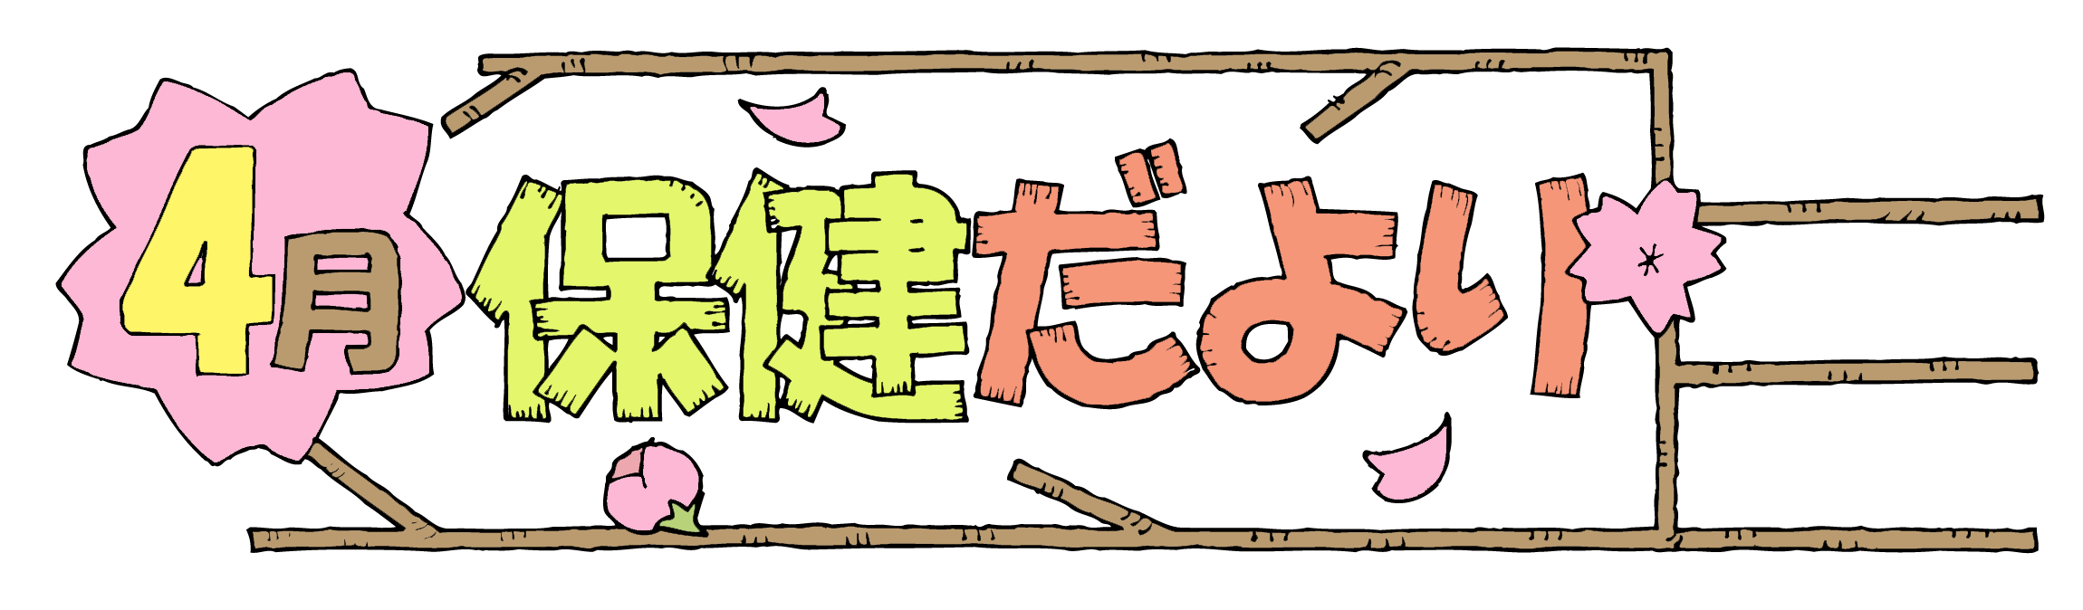
平成29年4月6日
練馬区立石神井西中学校
保健室

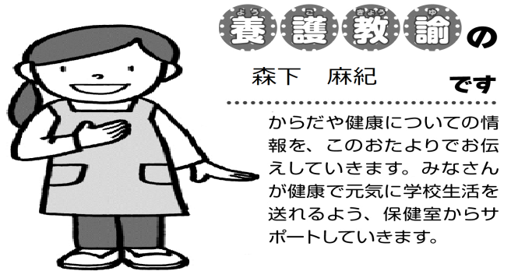
入学・進級おめでとうございます。
新学期がスタートしました。気持ちを新たにして、この1年を健康で
充実した日々にできるように、がんばっていきましょう。
保健室の利用について
１ 応急手当・一時的な休養の場
学校でケガをした時に利用してください。そのケガがどのくらい重いのか、すぐに病院で処置を受けなければならないのか判断をして、病院へ運ぶまでの一時的な手当てをします。また、学校で具合が悪くなったときに一時的に休養するところです。どのくらい具合が悪いのか体温や脈拍を測り、毎日の生活の様子などを聞き原因を考えます。保健室で休養することによって回復しそうな場合についてのみ、休養することができます。
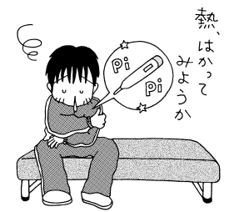
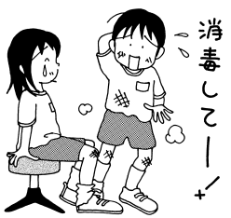
※職員室にも救急箱が置いてあります。
養護の先生が不在の時は職員室に来てください。

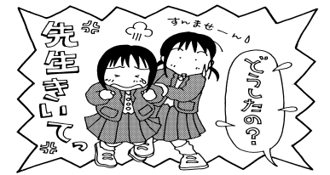
２ 健康診断・身体測定・検査の場
保健室は健康診断のときの会場になることがあります。
昼休みや放課後に身長や体重、視力などを計測することができます。

３ 健康相談活動の場
「からだ」と「こころ」の健康に関して、不安や心配なことがあるとき。
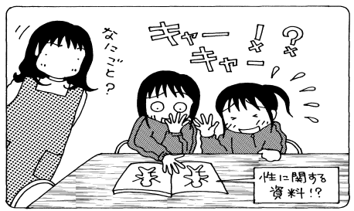
にゆっくり話をしたり、どうしたらよいか考えたりすることができる場所です。

４ 保健学習の場
ケガや病気のこと、体のことなど保健に関することを勉強することができます。
保健室の機能・役割はさまざまです。「こんな時は…！?」と思ったら尋ねてみてください。
保健室のルール・マナー
学校の中にはみんなが利用する場所がいくつかありますが、保健室もその１つです。みんなが快適に使用するためにも、以下のルールやマナーを一人ひとりが守り利用してください。
- 来室したら、利用目的をはっきり告げる。退室時には、きちんとあいさつをしよう。
- 保健室では静かにしましょう。具合が悪くて来室している人もいます。思いやりの気持ちを忘れずに。
- できるだけ休み時間に利用しましょう。（身長や体重の測定は休み時間のみです。）
- 授業にかかるときや授業中の利用は、担任の先生や教科の先生に許可をもらってから来室しましょう。
- 保健室を利用したときは、「応急処置カード」に必要事項を記入しましょう。
- 保健室では、内服薬をもらえません。
- 保健室での休養は、原則1時間です。1時間休養しても体調が回復しないときは、家の休養が必要と考えられますので、早退を勧めます。
早退の際には、必ず保護者の方に家庭連絡をします。

裏面に続く

健康診断を通じて自分の体を知ろう！

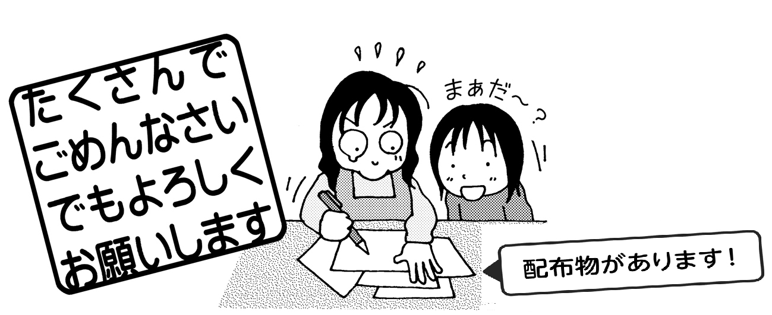
4月から定期健康診断が始まります。健康診断はみなさんが元気
に学校生活を送れるように、身体の成長やどこが調子の
よくないところはないかを調べます。検査によっては、提出物があるので
提出期日を必ず守り、忘れないようにしてください。今年度の健康診断の
日程は以下のとおりです。各健康診断についての詳細は、保健だより
でお知らせします。
平成2９年度定期健康診断日程一覧
検 査 日 | 検査内容 | 対象学年 | 時 間 | 備 考
4/12（水） | 腎臓検診 | 全学年 | 朝回収 | 登校したらすぐ提出しましょう。
4/28（金） | 腎臓検診 | 全学年 | 朝回収 | 20日に忘れた人は必ず出しましょう。
4/19（水） | 歯科検診 | 全学年 | 8:50～ | 歯をみがいてきましょう。
4/21（金） | 身体計測 | 全学年 | 9:00～ | ジャージ登校です。メガネを使用して  いる人は持参しましょう。
4/27（木） | 内科検診 | 1年生 | 9:00～ | 脱ぎやすい服装で登校してください。  女子は上半身ジャージを用意してください。事前に「結核検診問診票」を配布・回収します。
6/1（木） | 内科検診 | 2,3年生 | 9:00～
5/11（木） | 心臓検診 | 1年生 | 9:00～ | 脱ぎやすい服装で登校してください。女子は上半身ジャージを用意してください。
5/16（火） | 眼科検診 | 全学年 | 9:00～ | 待っている間は静かにしましょう。
5/18（木） | 耳鼻科検診 | 全学年 | 9:00～ | 耳掃除をしておきましょう。

●内科 田口智子先生（ゆき医院）
●眼科 國田 正矩先生（国田眼科医院）
●耳鼻科 鄭正舟先生（関町耳鼻咽喉科アレルギー科）
●歯科 羅均先生（上石神井北口歯科）
●薬剤師 井上博美先生
校医の先生方には、これから検診でお世話になります。お忙しい時間の合間に来てくださるので、ご迷惑をおかけしないように、先生の言うことをきちんと守りましょう。

